特 点
- 芯片特性
  - 内置 ESP32-D0WD-V3 ，Xtensa 双核 32 位 LX6 微处理器，支持高 达 240 MHz 的时钟频率
  - 工作电压：3.0V~3.6V
  - 448 KB ROM，520 KB SRAM，6 KB RTC SRAM
  - Flash 默认4 MB（默认）
  - 外设：PWM/ I2C/ UART/SPI/SDIO / IrDA
- Wi-Fi特性
  - 802.11 b/g/n
  - 802.11n 模式下数据速率高达 150 Mbps
  - 支持 A-MPDU 和 A-MSDU 聚合
  - 802.11b模式下最大+18dBm的输出功率
  - 支持STA/AP/STA+AP工作模式
  - 工作信道中心频率范围：2412 ~ 2484 MHz

模块外设
  - SD 卡、UART、SPI、SDIO、I2C、LED PWM、电机 PWM、I2S、IR、脉冲计数器、GPIO、电容式触摸 传感器、ADC、DAC、TWAI®（兼容 ISO 11898-1， 即 CAN 规范 2.0）
  - 工作温度范围：-40℃-105℃
  - 模块尺寸：18mm*25.5mm*3mm
  - 模块颜色：黑色

应用场景
● 智能家居 ● 智能楼宇
● 电工照明 ● 婴儿监控
● 网络摄像头 ● 可穿戴电子产品
● 智能公交 ● 无线位置感知
● 无线定位系统信标 ● 工业无线控制

模块型号
名称 | 天线类型
XH-32S | 板载PCB天线/IPEX外置
模块结构图
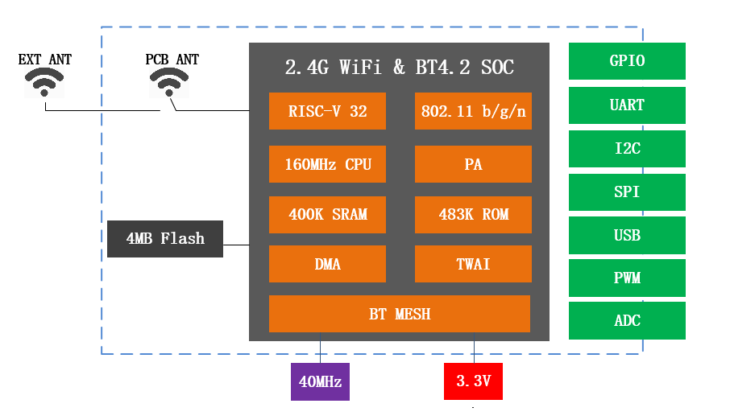

文档更新说明

日期 | 版本 | 更新内容
2022-10-20 | V1.0 | 初次发布
2023-9-5 | V1.1 | 新增设计参考
2024-1-1 | V1.2 | 名称有ESP-32S变更为XH-32S

目 录

一. 产品概述 4
二. 接口定义 6
三. 外型与尺 9
四. 电气特性 10
五. 射频功耗 11
六. 射频特征 13
七. 推荐炉温曲线 14
八. 模块最小系统 15
九. 推荐PCB设计（以XH-C2F为例） 16
十. 外围走线建议 18
免责申明和版权公告 19

一. 产品概述
XH-32S（ESP-32S）模组内置ESP32-D0WD-V3芯片，ESP32-D0WD-V3芯片具有可扩展、自适应的特点。两个 CPU 核可以被单独控制。 CPU 时钟频率的调节范围为 80 MHz 到 240 MHz。用户可以关闭 CPU 的电源，利用低功耗协处理器监测外设 的状态变化或某些模拟量是否超出阈值。ESP32 还集成了丰富的外设，包括电容式触摸传感器、SD 卡接口、以 太网接口、高速 SPI、UART、I2S 和 I2C 等。
XH-32S模组集成了传统蓝牙、低功耗蓝牙和 Wi-Fi，具有广泛的用途：Wi-Fi 支持极大范围的通信连接，也支持通过路由 器直接连接互联网；而蓝牙可以让用户连接手机或者广播 BLE Beacon 以便于信号检测。ESP32 芯片的睡眠电 流小于 5 µA，使其适用于电池供电的可穿戴电子设备。模组支持的数据传输速率高达 150 Mbps，天线输出功 率达到 20 dBm，可实现最大范围的无线通信。因此，这款模组具有行业领先的技术规格，在高集成度、无线传 输距离、功耗以及网络联通等方面性能极佳。


图1.1 模块结构图

订购代码 | Flash2 | PSRAM | 环境温度3  (°C) | 模组尺寸4 (mm)
XH-32S-N4 | 4 MB (Quad SPI) |  | –40 ~ 85 | 18.0*25.5*3.0
XH-32S-N8 | 8 MB (Quad SPI) |  | –40 ~ 85
XH-32S-N16 | 16 MB (Quad SPI) |  | –40 ~ 85
XH-32S-N4R2 | 4 MB (Quad SPI) | 2 MB (Octal SPI) | –40 ~ 65
XH-32S-N8R2 | 8 MB (Quad SPI) | 2 MB (Octal SPI) | –40 ~ 65
XH-32S-N16R2 | 16 MB (Quad SPI) | 2 MB (Octal SPI) | –40 ~ 65
注：
推荐使用XH-32S（ESP-32S）系列模组（用户可以自由选择天线类型,有效解决产品的射频问题）；

类别 | 项目 | 产品规格
Wi-Fi | 频率范围 | 2.4~2.5 GHz
 | 协议 | 802.11 b/g/n/d/e/i/k/r (802.11n，速度高达150 Mbps)
 |  | A-MPDU和A-MSDU聚合，支持0.4us防护间隔
蓝牙 | 协议 | 符合蓝牙v4.2 BR/EDR和BLE标准
 | 射频 | 具有-98 dBm灵敏度的NZIF接收器
 |  | Class-1, Class-2和Class-3发射器
 |  | AFH
 | 音频 | CVSD和SBC音频
硬件 | 模组接口 | SD卡、UART、SPI、SDIO、I2C、LED PWM、电机PWM、I2S、I2C、IR
 |  | GPIO、电容式触摸传感器、ADC、DACLNA前置放大器
 | 片上传感器 | 霍尔传感器、温度传感器
 | 板上时钟 | 40 MHz晶振、32 kHz晶振
 | 工作电压 | 3.0~3.6V
 | 工作电流 | 平均：220 mA
 | 工作温度范围 | -40°C~+85°C 1)
 | 封装尺寸 | 18 mm x 25.3 mm x 3 mm
软件 | Wi-Fi模式 | Station/softAP/SoftAP+station/P2P
 | 安全机制 | WPA/WPA2/WPA2-Enterprise/WPS
 | 加密类型 | AES/RSA/ECC/SHA
 | 固件升级 | UART下载/OTA（通过网络/通过主机下载和写固件
 | 软件开发 | 支持云服务器开发/SK用于用户固件开发
 | 网络协议 | IPv4、IPv6、SSL、TCP/UDP/HTTP/FTP/MQTT
 | 用户配置 | AT+指令集、云端服务器、安卓/iOS APP

二. 接口定义

XH-32S（ESP-32S）接口定义如下图所示。
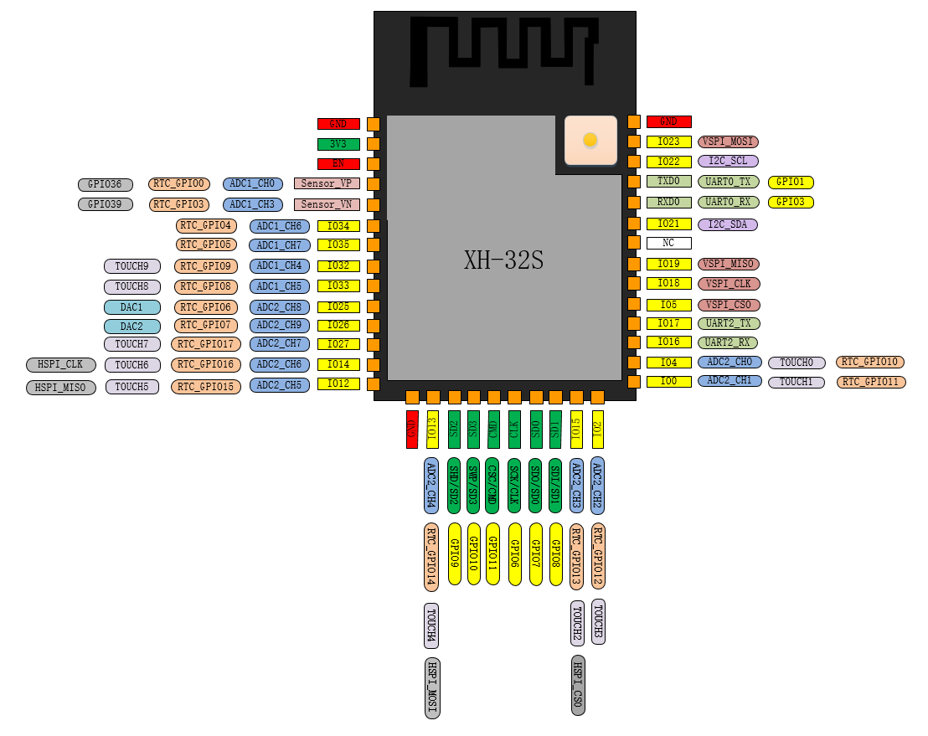

图2.1 管脚定义
模块的引脚定义如下表所示。

表2. 1引脚模式

模式 | GPIO
UART 下载模式 | 低
Flash Boot 模式 | 高

表2.2 模块管脚功能定义

名称 | 序号 | 功能
GND | 1 | 接地
3V3 | 2 | 供电
EN | 3 | 使能芯片，高电平有效。
SENSOR_VP | 4 | GPI36, SENSOR_VP, ADC_H, ADC1_CH0, RTC_GPIO0
SENSOR_VN | 5 | GPI39, SENSOR_VN, ADC1_CH3, ADC_H, RTC_GPIO3
IO34 | 6 | GPI34, ADC1_CH6, RTC_GPIO4
IO35 | 7 | GPI35, ADC1_CH7, RTC_GPIO5
IO32 | 8 | GPIO32, XTAL_32K_P (32.768 kHz crystal oscillator input), ADC1_CH4, TOUCH9, RTC_GPIO9
IO33 | 9 | GPIO33, XTAL_32K_N (32.768 kHz crystal oscillator output), ADC1_CH5, TOUCH8, RTC_GPIO8
IO25 | 10 | GPIO25, DAC_1, ADC2_CH8, RTC_GPIO6, EMAC_RXD0
IO26 | 11 | GPIO26, DAC_2, ADC2_CH9, RTC_GPIO7, EMAC_RXD1
IO27 | 12 | GPIO27, ADC2_CH7, TOUCH7, RTC_GPIO17, EMAC_RX_DV
IO14 | 13 | GPIO14, ADC2_CH6, TOUCH6, RTC_GPIO16, MTMS, HSPICLK, HS2_CLK, SD_CLK, EMAC_TXD2
IO12 | 14 | GPIO12, ADC2_CH5, TOUCH5, RTC_GPIO15, MTDI, HSPIQ, HS2_DATA2, SD_DATA2, EMAC_TXD3
GND | 15 | 接地
IO13 | 16 | GPIO13, ADC2_CH4, TOUCH4, RTC_GPIO14, MTCK, HSPID, HS2_DATA3, SD_DATA3, EMAC_RX_ER
SHD/SD2 | 17 | GPIO9, SD_DATA2, SPIHD, HS1_DATA2, U1RXD
SWP/SD3 | 18 | GPIO10, SD_DATA3, SPIWP, HS1_DATA3, U1TXD
SCS/CMD | 19 | GPIO11, SD_CMD, SPICS0, HS1_CMD, U1RTS
SCK/CLK | 20 | GPIO6, SD_CLK, SPICLK, HS1_CLK, U1CTS
SDO/SD0 | 21 | GPIO7, SD_DATA0, SPIQ, HS1_DATA0, U2RTS
SDI/SD1 | 22 | GPIO8, SD_DATA1, SPID, HS1_DATA1, U2CTS
IO15 | 23 | GPIO15, ADC2_CH3, TOUCH3, MTDO, HSPICS0, RTC_GPIO13, HS2_CMD, SD_CMD, EMAC_RXD3
IO2 | 24 | GPIO2, ADC2_CH2, TOUCH2, RTC_GPIO12, HSPIWP, HS2_DATA0, SD_DATA（内部12K电阻接地）
IO0 | 25 | GPIO0, ADC2_CH1, TOUCH1, RTC_GPIO11, CLK_OUT1, EMAC_TX_CLK
IO4 | 26 | GPIO4, ADC2_CH0, TOUCH0, RTC_GPIO10, HSPIHD, HS2_DATA1, SD_DATA1, EMAC_TX_ER
IO16 | 27 | GPIO16, HS1_DATA4, U2RXD, EMAC_CLK_OUT
IO17 | 28 | GPIO17, HS1_DATA5, U2TXD, EMAC_CLK_OUT_180
IO5 | 29 | GPIO5, VSPICS0, HS1_DATA6, EMAC_RX_CLK
IO18 | 30 | GPIO18, VSPICLK, HS1_DATA7
IO19 | 31 | GPIO19, VSPIQ, U0CTS, EMAC_TXD0
NC | 32 | -
IO21 | 33 | GPIO21, VSPIHD, EMAC_TX_EN
RXD0 | 34 | GPIO3, U0RXD, CLK_OUT2
TXD0 | 35 | GPIO1, U0TXD, CLK_OUT3, EMAC_RXD2
IO22 | 36 | GPIO22, VSPIWP, U0RTS, EMAC_TXD1
IO23 | 37 | GPIO23, VSPID, HS1_STROBE
GND | 38 | 接地

三. 外型与尺

模组的外观（如图所示）。
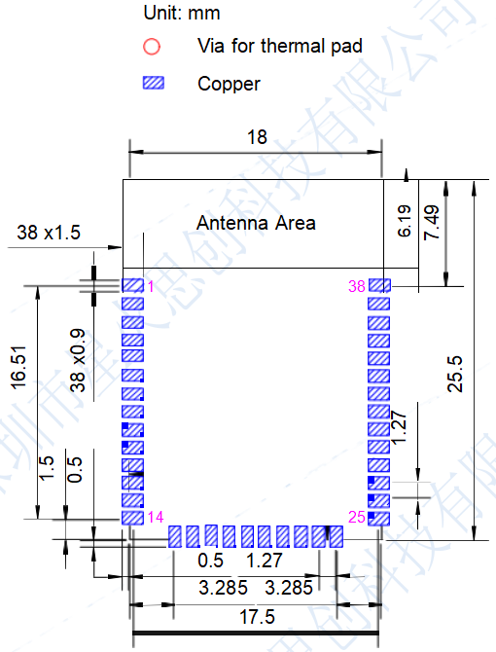

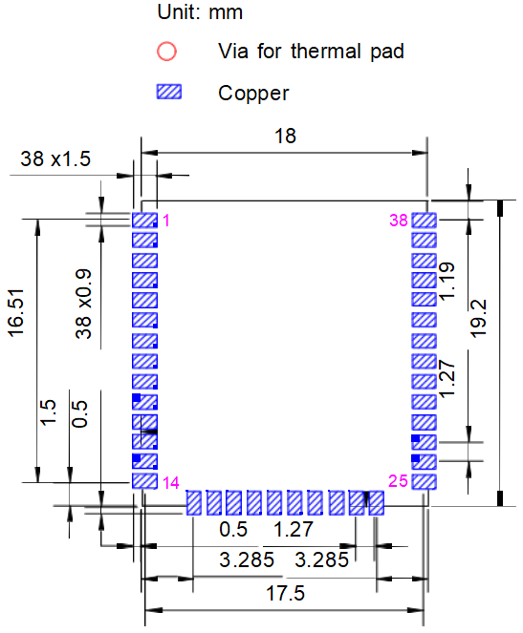

3. 1模组尺寸图
(a) 俯视图
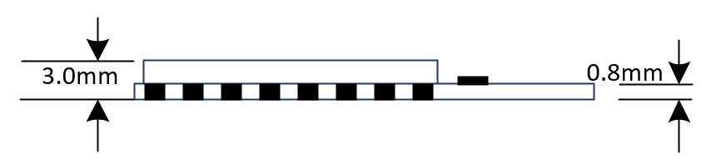
(b) 侧视图

表3. 1模组尺寸对照表

长 | 宽 | 高 | PAD 尺寸（底部） | Pin 脚间距
25.5 mm | 18 mm | 3 mm | 0.45 mm x 0.9 mm | 0.8 ± 0.1 mm

四. 电气特性

表4. 1绝对电气参数
参数 | 描述 | 最小值 | 最大值 | 单位
Ts | 存储温度 | -40 | 105 | ℃
VBAT | 供电电压 | -0.3 | 3.6 | V
静电释放电压（人体模型） | TAMB-25℃ | -4 | 4 | kV
静电释放电压（机器模型） | TAMB-25℃ | -200 | 200 | V

表4. 2正常工作条件

参数 | 描述 | 最小值 | 典型值 | 最大值
Ta | 工作温度 | -40 | - | 85
VBAT | 供电电压 | 3 | 3.3 | 3.6
VOL | IO低电平输出 | VSS | - | VSS+0.3
VOH | IO高电平输出 | VBAT-0.3 | - | VBAT

五. 射频功耗
表5. 1功耗
工作模式 | 描述 |  | 平均值 (mA) | 峰值 (mA)
Active (射频工作) | TX | 802 . 11b, 20 MHz, 1 Mbps, @19 .5 dBm | 239 | 379
 |  | 802 . 11g, 20 MHz, 54 Mbps, @15 dBm | 190 | 276
 |  | 802 . 11n, 20 MHz, MCS7, @13 dBm | 183 | 258
 |  | 802 . 11n, 40 MHz, MCS7, @13 dBm | 165 | 211
 | RX | 802 . 11b/g/n, 20 MHz | 112 | 112
 |  | 802 . 11n, 40 MHz | 118 | 118

1 功耗数据是基于 3 .3 V 电源、 25 °C 环境温度， 在 RF 接口处完成的测试结果。所有发射数据均基于 50% 的占空比测得。
2 测量 RX 功耗数据时，外设处于关闭状态， CPU 处于 idle 状态。

表5. 2休眠电流

省电模式 | 描述 | 功耗
Active (射频工作) | Wi-Fi Tx packet 13 dBm~21 dBm | 160~260 mA
 | Wi-Fi/BT Tx packet 0 dBm | 120 mA
 | Wi-Fi/BT Rx和侦听 | 80~90 mA
 | 关联睡眠方式（与Light-sleep模式关联） | 0.9 mA@DTIM3,  1.2 mA@DTIM1
Modem-sleep | CPU处于工作状态 | 最大速度：20 mA
 |  | 正常速度：5~10 mA
 |  | 慢速：3 mA
Light-sleep | - | 0.8 mA
Deep-sleep | ULP协处理器处于工作状态 | 0.5 mA
 | 超低功耗传感器监测方式 | 25 uA @1 % duty
 | RTC定时器＋RTC存储器 | 20uA
Hibernation | 仅有RTC定时器处于工作状态 | 2.5 uA
Active模式：芯片射频处于工作状态。芯片可以接收、发射和侦听信号。
Modem-sleep模式：CPU保持运行，时钟可被配置。Wi-Fi/蓝牙基带和射频关闭。
Light-sleep模式：CPU暂停运行。RTC和ULP协处理器运行。任何唤醒事件（MAC、主机、RTC定时器或外部中断）都会唤醒芯片。
Deep-sleep模式：只有RTC处于工作状态。Wi-Fi和蓝牙连接数据存储在RTC中。ULP协处理器保持运行。
Hibernation模式：内置的8 MHz振荡器和ULP协处理器均被禁用。RTC内存回收电源被切断。只有一个位于慢时钟上的RTC时钟定时器和某些RTC GPIO处于激活状态。RTC定时器或RTC GPIO可以将芯片从Hibernation模式中唤醒。
关联睡眠方式：省电模式在Active模式与Modem-sleep模式/Light-sleep模式之间切换。CPU、Wi-Fi、蓝牙和射频按照预设定期被唤醒以保证Wi-Fi/蓝牙的连接。
超低功耗传感器监测方式：主系统处于Deep-sleep模式，ULP协处理器定期被开启或关闭来测量传感器数据。根据传感器测量到的数据，ULP协处理器决定是否唤醒主系统。功耗随省电模式/睡眠方式以及功能模块的工作状态而改变（见表5）。

射频特征
下表中数据是在室内温度下，电压为3.3V测得。

表6. 1 WiFi射频标准

名称 |  | 描述
工作信道中心频率范围 1 |  | 2412 ~ 2484 MHz
Wi-Fi 协议 |  | IEEE 802 . 11b/g/n
数据速率 | 20 MHz | 11b: 1, 2, 5 .5, 11 Mbps  11g: 6, 9, 12, 18, 24, 36, 48, 54 Mbps  11n: MCS0-7, 72 .2 Mbps (Max)
 | 40 MHz | 11n: MCS0-7, 150 Mbps (Max)
天线类型 |  | PCB 天线，外部天线2

1 工作信道中心频率范围应符合国家或地区的规范标准。软件可以配置工作信道中心频率范围。
2 使用外部天线的模组输出阻抗为 50 Ω ，不使用外部天线的模组可无需关注输出阻抗。

表6. 2 WiFi接受特征
参数项 | 最小值 | 典型值 | 最大值 | 单位
PER<8%，RX灵敏度，802.11b DSSS Mode 11M | - | -88 | - | dBm
PER<10%，RX灵敏度，802.11g OFDM Mode 54M | - | -74 | - | dBm
PER<10%，RX灵敏度，802.11n OFDM Mode MCS7 | - | -73 | - | dBm
PER<10%，RX灵敏度，蓝牙 LE 1M | - | -96 | - | dBm

七. 推荐炉温曲线
推荐炉温曲线如下：

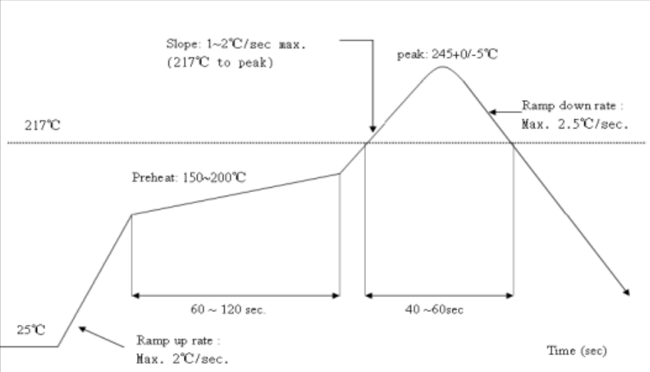
图7. 1 推荐炉温曲线

八. 模块最小系统和自动下载电路

模块最小系统电路图如下：

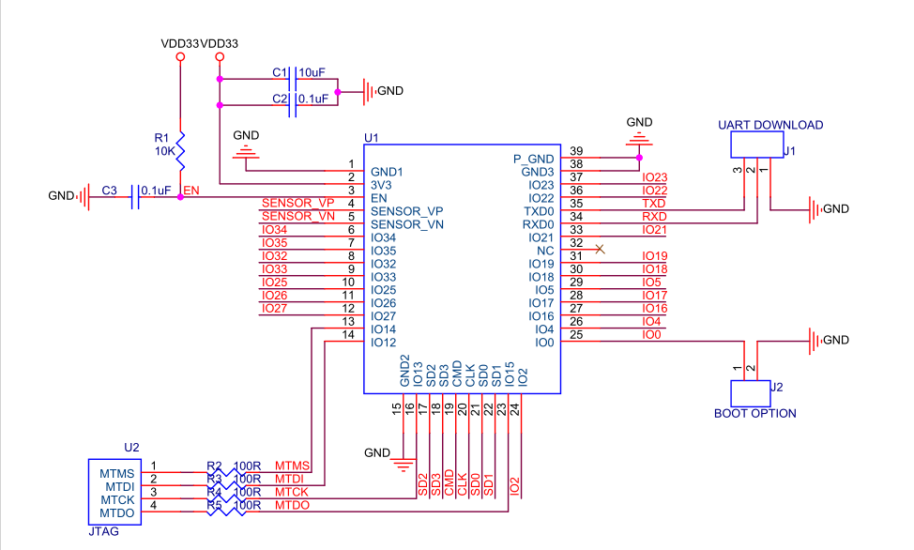
图9. 1最小系统

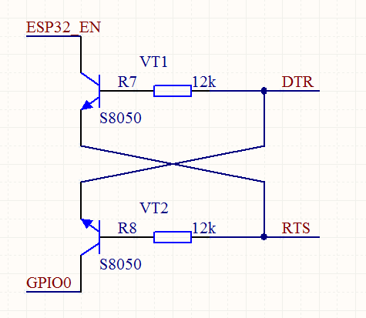

图9. 2自动下载电路
注：
（1）模块供电电压为直流3.3V；
（2）Wi-Fi模块IO最大输出电流为12mA；
（3）Wi-Fi模块RST管脚低电平有效；
（4）Wi-Fi模块的RXD接外部MCU的TXD，Wi-Fi模块的TXD接外部MCU的RXD；
（5）将模组的 EN、GPIO 引脚与串口芯片的 DTR 和 RTS 连接，即可实现软件自动下载模式。
（6）模块进入FLASH下载模式：IO0处于低电平，然后模块复位上电；Wi-Fi模块进入正常工作模式：IO0处于高电平，模块复位上电。

九. 推荐PCB设计（以XH-C2F为例）
Wi-Fi模块可以直接焊接到PCB板上。为了使您的终端产品获得最佳的射频性能，请注意根据本指南合理设计模块及天线在底板上的摆放位置。针对PCB天线版本模块，有三种方案可供选择。
针对外置天线版本ESP-32S，由于天线外置，对模块摆放位置要求不高，可参考XH-C3F的布置建议酌情调整。外接天线连接器的规格见下图所示。
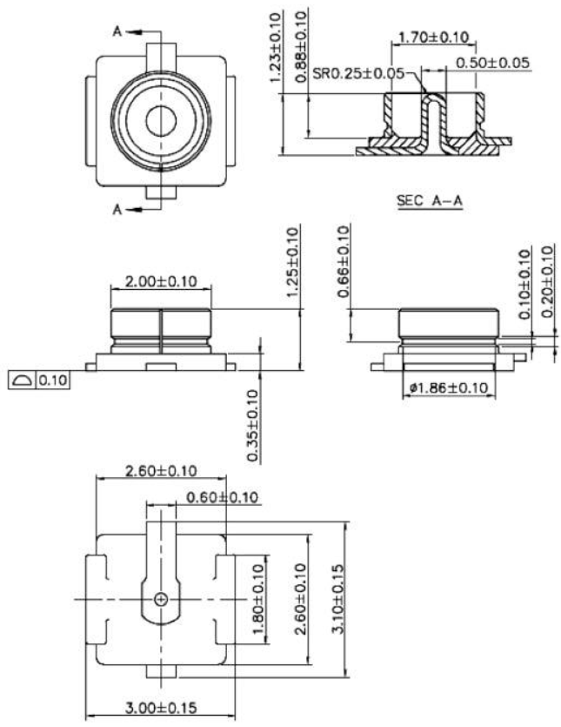

方案一：优选方案：WiFi模块靠板边放置，且天线全部裸露在外，且天线周围无任何金属物质，包括导线、金属外壳、配重板等。
方案二：次优方案：WiFi模块靠板边放置，天线下方镂空且与周围PCB预留不少于5mm间隙，且天线周围无任何金属物质，包括导线、金属外壳、配重板等。
方案三：一般方案：WiFi模块靠板边放置，天线下方PCB区域净空，不可铺铜。
注意：WiFi模块不可放置于主板中间，周围不建议有其他金属物质。
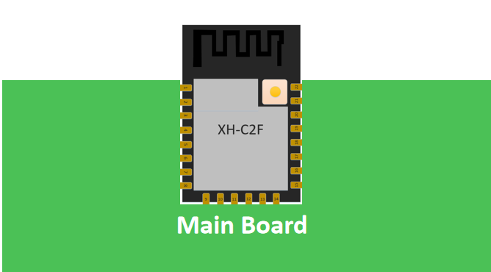

图10.1 方案一-天线在板框外

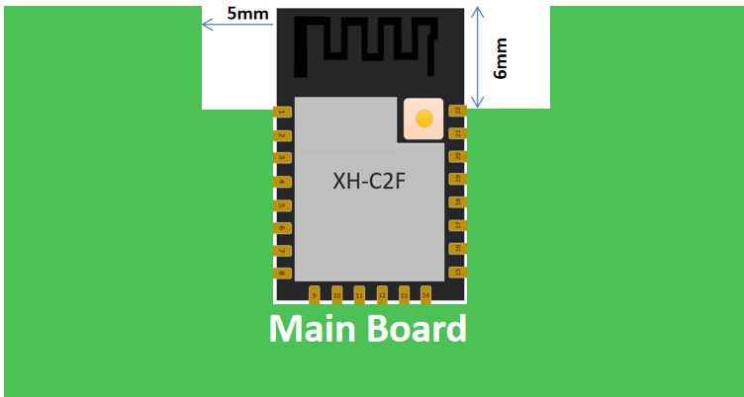
图10.2 方案二-天线沿板边放置且下方挖空

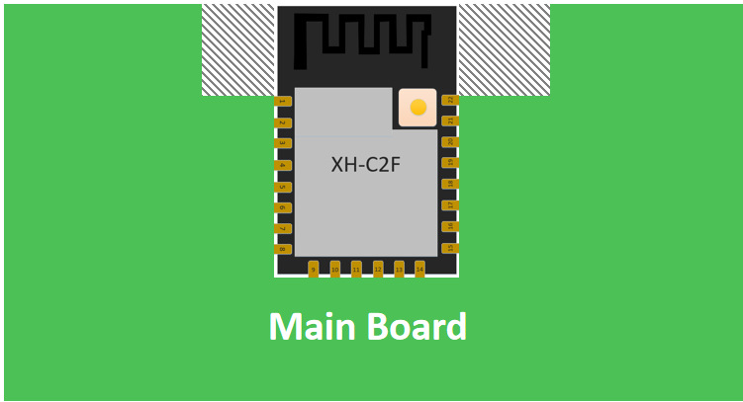
图10.3 方案三-天线沿板边放置且下方均不铺铜

十. 外围走线建议
Wi-Fi模块集成了高速 GPIO 和外设接口，这可能会产生严重的开关噪声。如果一些应用对于功耗和EMI特性要求较高，建议在数字I/O线上串联10~100欧姆的电阻。这样可以在开关电源时抑制过冲，并使信号变得平稳，同时这种做法也能在一定程度上防止静电释放（ESD）。

免责申明和版权公告

本文中的信息，包括供参考的URL地址，如有变更，恕不另行通知。
文档“按现状”提供，不负任何担保责任，包括对适销性、适用于特定用途或非侵权性的任何担保，和任何提案、规格或样品在他处提到的任何担保。本文档不负任何责任，包括使用本文档内信息产生的侵犯任何专利权行为的责任。本文档在此未以禁止反言或其他方式授予任何知识产权使用许可，不管是明示许可还是暗示许可。
Wi-Fi联盟成员标志归Wi-Fi联盟所有。
文中提到的所有商标名称、商标和注册商标均属其各自所有者的财产，特此声明。


注 意
由于产品升级或其他原因，本手册内容有可能变更。深圳市星火思创科技有限公司保留在没有任何通知或者提示的情况下对本手册的内容进行修改的权利。本手册仅作为使用指导，深圳市星火思创科技有限公司尽全力在本手册中提供准确的信息，但是并不确保手册内容完全没有错误，本手册中的所有陈述、信息和建议也不构成任何明示或暗示的担保。

